Kaiser Norbert der 1.
Jahr der Kaiserehre: 2016
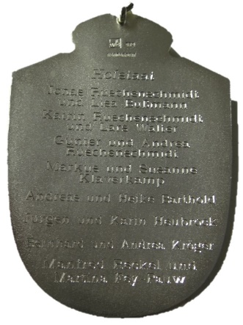
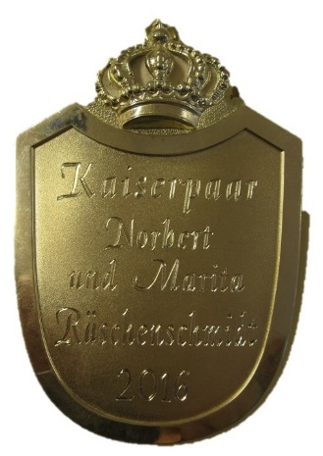
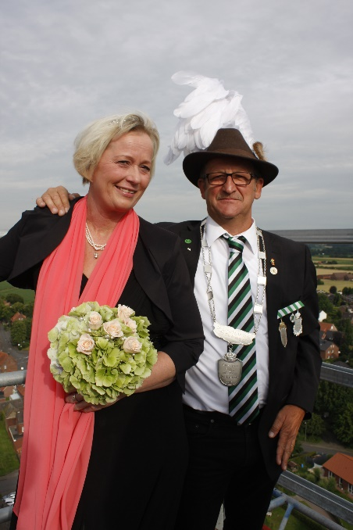

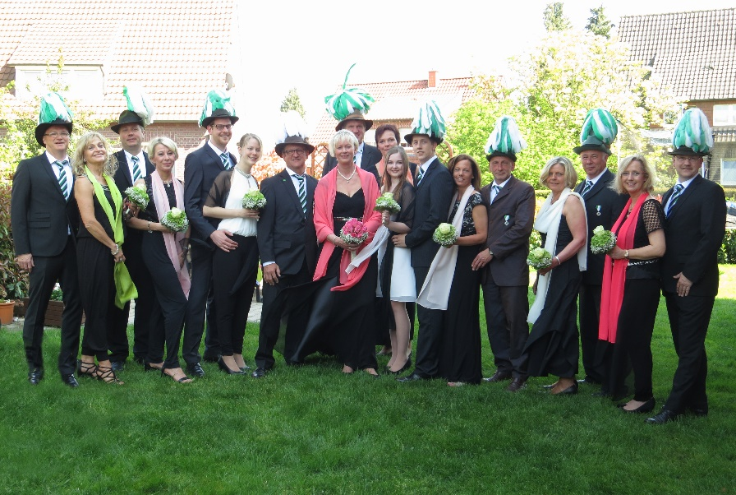
Kaiser Norbert & Martina Rüschenschmidt geb.Klaverkamp

Hofstaat:
Jonas Rüschenschmidt + Lisa Bußmann, Katrin Rüschenschmidt + Lars Walter. Günter + Andrea Rüschenschmidt, Markus + Susanne Klaverkamp, Jürgen + Susanne Heubrock, Bernhard + Andrea Kröger, Andreas + Heike Barthold, Manfred Reckel + Martina Fry Panw

Einladung:

Einladung 2017.pdf
WN24_Mai_2017Kaiser.pdf

